Муниципальное дошкольное образовательное учреждение

детский сад «Тополёк»


Отчёт за 2021 учебный год

«Золотой ключик» - театрализованная деятельность
для детей старшего дошкольного возраста

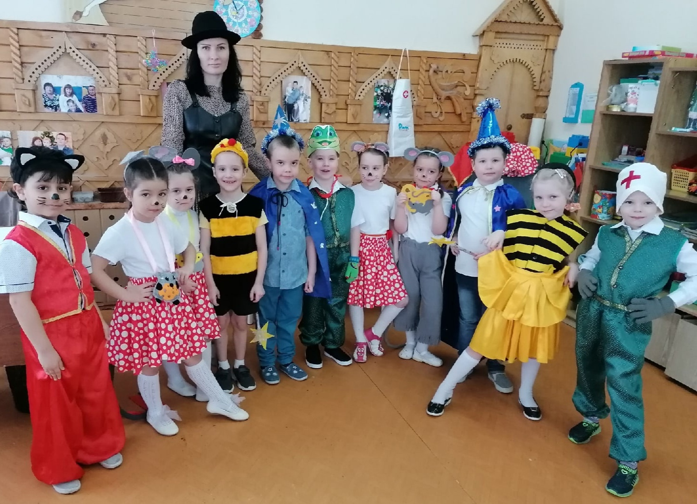
Направленность: художественно-эстетическая
Возраст: 5-6 лет
Срок реализации программы: 2 года

Подготовила: Фокина Александра Сергеевна воспитатель первой квалификационной категории

г. Мышкин, 2021г.
Художественно-эстетическое воспитание занимает одно из ведущих мест в содержании образовательного процесса дошкольного учреждения и является одним из приоритетных направлений. Для эстетического развития личности ребенка огромное значение имеет разнообразная художественная деятельность — изобразительная, музыкальная, художественно-речевая. Важной задачей эстетического воспитания является формирование у детей эстетических интересов, потребностей, эстетического вкуса, а также творческих способностей. Богатейшее поле для эстетического развития детей, а также развития их творческих способностей представляет театрализованная деятельность. В связи с этим, в ДОУ введены дополнительные занятия по театрализованной деятельности.
Занятия театральной деятельностью помогают развить интересы и способности ребенка; способствуют общему развитию; проявлению любознательности, стремления к познанию нового, усвоению новой информации и новых способов действия, развитию ассоциативного мышления; настойчивости, целеустремленности, проявлению общего интеллекта, эмоций при проигрывании ролей. Кроме того, занятия театральной деятельностью требуют от ребенка решительности, систематичности в работе, трудолюбия, что способствует формированию волевых черт характера. У ребенка развивается умение комбинировать образы, интуиция, смекалка и изобретательность, способность к импровизации. Театральная деятельность и выступления перед зрителями способствуют реализации творческих сил и духовных потребностей ребенка, раскрепощению и повышению самооценки. Чередование функций исполнителя и зрителя, которые постоянно берет на себя ребенок, помогает ему продемонстрировать товарищам свою позицию, умения, знания, фантазию.
Упражнения на развитие речи, дыхания и голоса совершенствуют речевой аппарат ребенка. Выполнение игровых заданий в образах животных и персонажей из сказок помогает лучше овладеть своим телом, осознать пластические возможности движений. Театрализованные игры и спектакли позволяют ребятам с большим интересом и легкостью погружаться в мир фантазии, учат замечать и оценивать свои и чужие промахи. Дети становятся более раскрепощенными, общительными; они учатся четко формулировать свои мысли и излагать их публично, тоньше чувствовать и познавать окружающий мир.
Использование дополнительной программы по театрализации позволило стимулировать способность детей к образному и свободному восприятию окружающего мира (людей, культурных ценностей, природы), которое, развиваясь параллельно с традиционным рациональным восприятием, расширяет и обогащает его.
Данная программа описывает курс подготовки по театрализованной деятельности детей дошкольного возраста 5—7 лет (старшая и подготовительная группы). Она разработана на основе обязательного минимума содержания по театрализованной деятельности для ДОУ.
Цель: развитие творческих способностей детей средствами театрального искусства.
Задачи:
- Создать условия для развития творческой активности детей, участвующих в театрализованной деятельности, а также поэтапного освоения детьми различных видов творчества по возрастным группам.
- Создать условия для совместной театрализованной деятельности детей и взрослых (постановка совместных спектаклей с участием детей, родителей, сотрудников ДОУ, организация выступлений детей старших групп перед младшими).
- Ознакомить детей с различными видами театров.
- Совершенствовать артистические навыки детей в плане переживания и воплощения образа, а также их исполнительские умения.
- Приобщить детей к театральной культуре, обогатить их театральный опыт: знания детей о театре, его устройстве, театральных профессиях, костюмах, атрибутах, театральной терминологии.
- Развить у детей интерес к театрально-игровой деятельности.

Срок реализации программы: 2 года.

Направленность: художественно-эстетическая.

Основные направления программы:

1.Театрально-игровая деятельность. Направлено на развитие игрового поведения детей, формирование умения общаться со сверстниками и взрослыми людьми в различных жизненных ситуациях.
Содержит: игры и упражнения, развивающие способность к перевоплощению; театрализованные игры на развитие воображения фантазии; инсценировки стихов, рассказов, сказок.
2.Музыкально-творческая деятельность. Включает в себя комплексные ритмические, музыкальные, пластические игры и упражнения, призванные обеспечить развитие естественных психомоторных способностей дошкольников, обретение ими ощущения гармонии своего тела с окружающим миром, развитие свободы и выразительности телодвижений.
Содержит: упражнения на развитие двигательных способностей, ловкости и подвижности; игры на развитие чувства ритма и координации движений, пластической выразительности и музыкальности; музыкально-пластические импровизации.
3.Художественно-речевая деятельность. Объединяет игры и упражнения, направленные на формирование правильной артикуляции, интонационной выразительности и логики речи, сохранение русского языка.
Содержание: упражнения на развитие дикции, артикуляционная гимнастика; игры, позволяющие сформировать интонационную выразительность речи (научиться пользоваться разными интонациями), расширить образный строй речи; игры и упражнения, направленные на совершенствование логики речи.
4.Основы театральной культуры. Призвано обеспечить условия для овладения дошкольниками элементарными знаниями о театральном искусстве:
- Что такое театр;
- Какие представления бывают в театре;
- Кто такие актеры;
- Как вести себя в театре.
5. Работа над спектаклем.
Базируется на сценариях и включает в себя: выбор инсценировки и обсуждение ее с детьми; работа над отдельными эпизодами в форме этюдов с импровизированным текстом; поиски музыкально-пластического решения отдельных эпизодов, постановка танцев; репетиции отдельных картин и всей пьесы целиком; премьера спектакля; обсуждение его с детьми. К работе над спектаклем широко привлекаются родители (помощь в разучивании текста, подготовке декораций, костюмов).

Возрастные особенности детей дошкольного возраста
В старшем дошкольном возрасте происходит углубление театрально-игрового опыта.
В старшей группе «Светлячок» я продолжала совершенствовать у детей их исполнительские умения, развивать чувство партнёрства. Проводила прогулки, наблюдения за окружающим (поведение животных, людей, их интонации, движения.) Для развития воображения проводила такие упражнения, как: «Представьте море, песчаный берег. Мы лежим на тёплом песке, загораем. У нас хорошее настроение. Поболтали ногами, опустили их, разгребли тёплый песок руками» и т. д.
Создавая обстановку свободы и раскованности, побуждала детей фантазировать, видоизменять, комбинировать, сочинять, импровизировать на основе уже имеющегося опыта. Так, они переиначивали начало и концовки знакомых сюжетов, придумывали новые обстоятельства, в которые попадал герой, вводили в действие новых персонажей.
Использовала мимические и пантомические этюды. Дети подключались к придумыванию оформления сказок, отражению их в изобразительной деятельности.
В драматизации дети проявляли себя очень эмоционально и непосредственно. Артистические способности детей развивались от репетиции к репетиции.
Совместное обсуждение постановки спектакля, коллективная работа по его воплощению, само проведение спектакля - всё это сближало участников творческого процесса, делала их союзниками, коллегами в общем деле, партнёрами.
Работа по развитию театрализованной деятельности и формированию творческих способностей детей приносит ощутимые результаты.
Тому подтверждение – участие в театральных конкурсах различного уровня и в III городском Фестивале детского театрально-художественного творчества «Золотой ключик».
Особенности организации образовательного процесса:
- продолжительность занятия: занятия проводятся четыре раза в месяц во второй половине дня;
- время проведения занятий: 25-30 минут;
- группа:16 детей.
- общее количество часов в год: 32.
В учебно-тематическое планирование были внесены небольшие изменения.
№  п/п | Наименование направления и тем | Общее кол-во занятий | В том числе
№  п/п | Наименование направления и тем | Общее кол-во занятий | Теория | Практика
1. | Просмотр презентации в детском саду «Театр» |  | 0,5 | 0,5
2. | Кто работает в театре. «Закулисье». |  | 0,5 | 0,5
3. | Как вести себя в театре. Сюжетно-ролевая игра «Театр» |  | 0,25 | 0,75
4. | Любимый театр (нарисовать и инсценировать любимую сказку или стихотворение) |  | 0,25 | 0,75
5. | Варежковый театр |  | 0,25 | 0,75
6. | Мимика |  | 0,25 | 0,75
7. | Сила голоса |  | 0,25 | 0,75
8. | Пальчиковый театр |  | 0,25 | 0,75
9. | Знакомство с плоскостным шагающим театром |  | 0,25 | 0,75
10. | Пантомима |  | 0,25 | 0,75
11. | Сила голоса и речевое дыхание |  | 0,25 | 0,75
12. | Знакомство с конусным настольным театром |  | 0,25 | 0,75
13. | Мимика и жесты |  | 0,25 | 0,75
14. | Теневой театр |  | 0,25 | 0,75
15. | Рисуем театр (конкурс рисунков «В театре») |  | 0,25 | 0,75
16. | Куклы  би-ба-бо. |  | 0,25 | 0,75
17. | Слух и чувство ритма |  | 0,25 | 0,75
18. | Театральные игры |  | 0,25 | 0,75
19. | Знакомство с куклами-говорунчиками |  | 0,25 | 0,75
20. | Знакомство со штоковым театром |  | 0,25 | 0,75
21. | Постановка сказки «О глупом мышонке» |  | 0,25 | 0,75
22. | Постановка сказки «О глупом мышонке» |  | 0,25 | 0,75
23. | Постановка сказки «О глупом мышонке» |  | 0,25 | 0,75
24. | Постановка сказки «О глупом мышонке» |  | 0,25 | 0,75
25. | Театр оригами |  | 0,25 | 0,75
26. | Театр масок |  | 0,25 | 0,75
27. | Демонстрация театра на фланели. |  | 0,25 | 0,75
28. | Инсценировка шуток-малюток |  | 0,25 | 0,75
29. | Культура и техника речи |  | 0,25 | 0,75
30-31. | Выступление на театральном фестивале «Золотой ключик» со сказкой «Глупый Мышонок» |  | 0,25 | 0,75
32. | Театрализованное представление для родителей |  | 0,25 | 0,75
 | Итого: 32 |  | 0,25 | 0,75

Формы работы, используемые с детьми в течение года:
• игра
• импровизация
• инсценировки и драматизация
• рассказ детей
• чтение воспитателя
• беседы
• просмотр презентаций «Как устроен театр», «Театр теней», «Театральные профессии».
• разучивание произведений устного народного творчества
• обсуждение
• наблюдения
• словесные, настольные и подвижные игры.
• пантомимические этюды и упражнения.

При проектировании предметно – пространственной среды, обеспечивающей театрализованную деятельность детей, я учитывала:
- индивидуальные особенности ребенка;
- особенности его эмоционально – личностного развития;
- интересы, склонности, предпочтения и потребности;
- любознательность, исследовательский интерес и творческие способности;
- возрастные особенности.
«Центр Театра»
1. Настольный театр игрушек.
2. Настольный театр картинок.
3. Стенд-книжка.
4. Фланелеграф.
5. Теневой театр.
6. Пальчиковый театр.
7. Театр Би-ба-бо.
8. Детские костюмы для спектаклей.
9. Взрослые костюмы для спектаклей.
10. Элементы костюмов для детей и взрослых.
11. Атрибуты для занятий и для спектаклей.
12. Ширма для кукольного театра.
13. Музыкальная колонка.
14. Декорации к спектаклям.
Взаимоотношения с родителями.
Реализация дополнительного направления по театрализованной деятельности осуществляется во взаимодействии с семьями воспитанников и совершенствования педагогического мастерства педагогов.
Самые главные ценители театральных постановок, восторженные почитатели талантов маленьких актеров - это их родители.
Только при тесном взаимодействии семьи и детского сада театрализованная деятельность будет успешной. ДОУ должно быть открытой системой – родители должны иметь возможность прийти на занятие, чтобы понаблюдать за своим ребенком. А педагоги должны быть готовы к позитивному взаимодействию, оказывая им необходимую консультативную помощь.
Основными формы работы с родителями:
- Беседа – консультация (о способах развития способностей и преодоления проблем конкретного ребенка)
- Выставки (фото выставки, выставка детских работ, выставка рисунков)
- Совместные творческие конкурсы (родители привлекаются для постановки спектаклей, для участия в конкурсах чтецов).
- Творческие мастерские (именно здесь родители и педагоги делятся опытом, совместно подготавливают материал для досугов детей)
- Анкетирование
- Совместные спектакли

План взаимодействия с родителями

Сроки | Тема | Форма проведения
1 квартал | «Роль театрализованной деятельности в развитии творческих способностей детей» | Стендовая информация
2 квартал | «Мои любимые герои» | Выставка рисунков
3 квартал | «Театр у нас в городе» | Экскурсия на театрализованное представление в Мышиные палаты
4 квартал | Мастер-классы | «Театральная мастерская по изготовлению костюмов для сказки «О глупом мышонке».

Ожидаемые результаты на первый год обучения достигнуты, это нам подтверждают результаты проведенной диагностики.

1. Умение оценивать и использовать полученные знания и умения в области театрального искусства.
2. Использование необходимых актерских навыков: свободно взаимодействовать с партнером, действовать в предлагаемых обстоятельствах, импровизировать, сосредоточивать внимание, эмоциональную память, общаться со зрителем.
3. Владение необходимыми навыками пластической выразительности и сценической речи.
4. Использование практических навыков при работе над внешним обликом героя - подбор грима, костюмов, прически.
5. Повышение интереса к изучению материала, связанного с искусством театра, литературой.
6. Активное проявление своих индивидуальных способностей в работе над спектаклем: обсуждение костюмов, декораций.

Мониторинг образовательных результатов
- наблюдение на игровых занятиях и за самостоятельной театральной деятельностью детей;
- педагогическое диагностирование в начале и по окончании образовательного процесса: октябрь-март.

Диагностика уровней умений и навыков старших дошкольников по театрализованной деятельности проводится на основе творческих заданий.

Результаты педагогической диагностики:

Октябрь 2021г. | Творческое задание №1 Разыгрывание сказки «Лисичка-сестричка и серый волк», «Теремок», «Колобок» и др.
Октябрь 2021г. | Основы театральной культуры |  |  | Речевая культура |  |  | Эмоционально-образное развитие |  |  | Навыки кукловождения |  |  | Основы коллективной творческой деятельности
 | н | с | в | н | с | в | н | с | в | н | с | в | н | с | в
 | 0 | 8 | 8 | 0 | 5 | 11 | 0 | 11 | 5 | 0 | 1 | 15 | 0 | 3 | 13

Май, 2021г. | Творческое задание №1 Разыгрывание сказки «Лисичка-сестричка и серый волк», «Теремок», «Колобок».
Май, 2021г. | Основы театральной культуры |  |  | Речевая культура |  |  | Эмоционально-образное развитие |  |  | Навыки кукловождения |  |  | Основы коллективной творческой деятельности
 | н | с | в | н | с | в | н | с | в | н | с | в | н | с | в
 | 0 | 3 | 12 | 0 | 2 | 13 | 0 | 4 | 11 | 0 | 0 | 15 | 0 | 0 | 15

Октябрь 2020г. | Творческое задание №2 Создание спектакля по сказке «Заячья избушка» или по выбору
Октябрь 2020г. | Основы театральной культуры |  |  | Речевая культура |  |  | Эмоционально-образное развитие |  |  | Навыки кукловождения |  |  | Основы коллективной творческой деятельности
 | н | с | в | н | с | в | н | с | в | н | с | в | н | с | в
 | 0 | 6 | 10 | 0 | 5 | 11 | 0 | 7 | 9 | 0 | 0 | 16 | 0 | 4 | 12

Май, 2021г. | Творческое задание №2 Создание спектакля по сказке «Заячья избушка» или по выбору
Май, 2021г. | Основы театральной культуры |  |  | Речевая культура |  |  | Эмоционально-образное развитие |  |  | Навыки кукловождения |  |  | Основы коллективной творческой деятельности
 | н | с | в | н | с | в | н | с | в | н | с | в | н | с | в
 | 0 | 1 | 14 | 0 | 2 | 13 | 0 | 1 | 14 | 0 | 0 | 15 | 0 | 0 | 15

Октябрь  2021г. | Творческое задание №3 Сочинение сценария и разыгрывание сказки
Октябрь  2021г. | Основы театральной культуры |  |  | Речевая культура |  |  | Эмоционально-образное развитие |  |  | Навыки кукловождения |  |  | Основы коллективной творческой деятельности
 | н | с | в | н | с | в | н | с | в | н | с | в | н | с | в
 | 0 | 9 | 7 | 0 | 5 | 11 | 0 | 7 | 9 | 0 | 1 | 15 | 0 | 8 | 8

Май, 2021г. | Творческое задание №3 Сочинение сценария и разыгрывание сказки
Май, 2021г. | Основы театральной культуры |  |  | Речевая культура |  |  | Эмоционально-образное развитие |  |  | Навыки кукловождения |  |  | Основы коллективной творческой деятельности
 | н | с | в | н | с | в | н | с | в | н | с | в | н | с | в
 | 0 | 1 | 14 | 0 | 1 | 14 | 0 | 1 | 14 | 0 | 0 | 15 | 0 | 0 | 15

Вывод: педагогическая диагностика позволила выявить как положительные результаты, так и задачи, над которыми необходимо работать, скорректировать дальнейшие планы, наметить перспективы работы всей группы.
Продолжать работать:
1. Эмоционально-образное развитие.
2. Речевая культура.
3. Навыки кукловождения.
5. Основы коллективной творческой деятельности.
6. Основы театральной культуры.
В течение года я сотрудничала с воспитателями других групп по дополнению театральной среды: книгами сказок, героями и элементами костюмов.
Взаимодействие с социумом:
На сайте МДОУ детский сад «Тополёк» на персональной странице воспитателя в разделе «Родителям» размещена вся информация о направлении по театрализованной деятельности «Золотой ключик».
Сертификат МДОУ детский сад «Тополек» участнику III городского Фестиваля детского театрально-художественного творчества «Золотой ключик», 05.04. 2021г.
Диплом группе «Светлячок» в номинации «Лучшая постановка» в конкурсе детского театрально-художественного творчества «Золотой ключик», 18.03.2021г.
Диплом участнице №1 в номинации «Лучшая юная актриса» в конкурсе детского театрально-художественного творчества «Золотой ключик», 18.03.2021г.
Диплом участнице №2 в номинации «Лучшая юная актриса» в конкурсе детского театрально-художественного творчества «Золотой ключик», 18.03.2021г.
Благодарность Фокиной Александре Сергеевне, воспитателю группы «Светлячок» за подготовку воспитанников в Конкурсе детского театрально-художественного творчества «Золотой ключик», 18.03.2021г.
Диплом руководителя Фокиной Александре Сергеевне, участник I место группа «Светлячок» во Всероссийской викторине «Время знаний» «Театральный калейдоскоп», март, 2021г.
Диплом победителя I место группа «Светлячок» во Всероссийской викторине «Время знаний» «Театральный калейдоскоп», март, 2021г.
Таким образом, опираясь на полученные результаты, можно сделать следующий вывод: уровень развития творческих способностей детей посредством театрально-игровой деятельности достиг достаточно максимального подъёма и соответствует поставленным задачам.
Главным достижением работы кружка я считаю создание благоприятной дружеской атмосферы в детском коллективе, установление контакта между воспитателем, воспитанниками и родителями, наполнение детей яркими впечатлениями.

